**iSMARTER TRƯỜNG ĐÔ THỊ VIỆT HƯNG CHINH PHỤC**

**CUỘC THI “BIỆT ĐỘI KHOA HỌC”**

Vào ngày 8/1/2020 vừa qua, cuộc thi Scientists Squad dành cho khối 4 và 5 đã diễn ra tại trường Tiểu học Đô thị Việt Hưng.

Đây là một hoạt động thường niên do iSMART Education phối hợp với BGH Nhà trường tổ chức dành riêng cho các em học sinh đang theo học chương trình Học tiếng Anh qua môn Toán & Khoa học, sử dụng Bài giảng số iSMART.

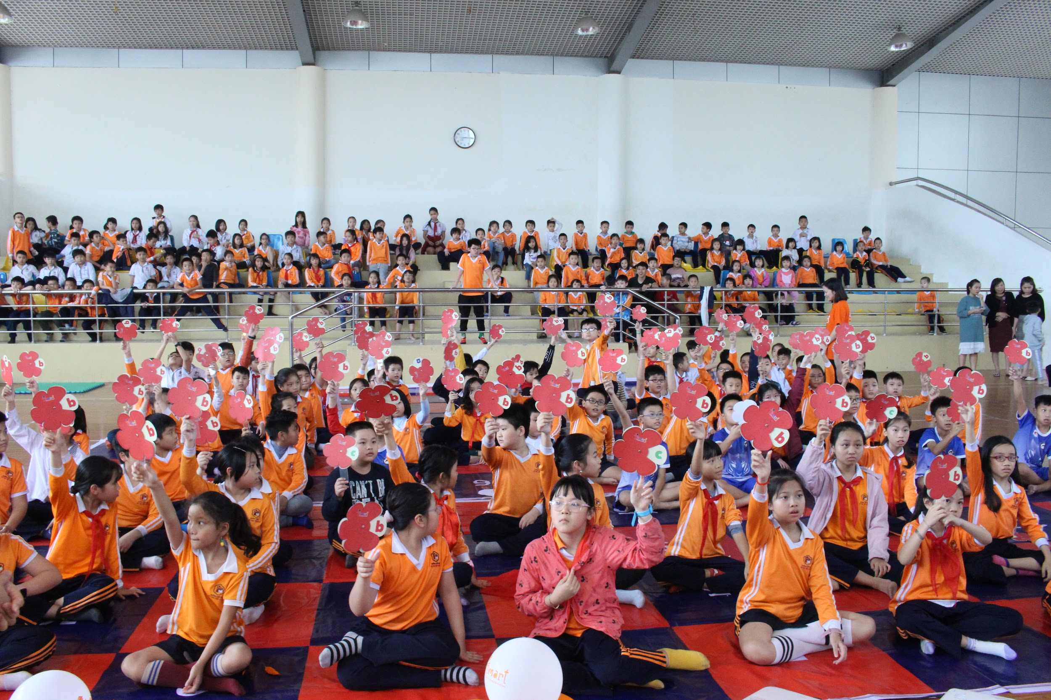

Cuộc thi diễn ra trong không khí vô cùng hào hứng với sự tham gia nhiệt tình từ các học giả nhí iSMART.

Đường đến “Scientists Squad” trở nên ngắn hơn cả trước tài năng và sự thông thái của các học giả nhí". Trong vòng loại, các học sinh của trường Tiểu học Đô thị Việt Hưng đã chinh phục 19/20 câu hỏi BTC đã chuẩn bị. Đây là một thành tích vô cùng vượt trội và đầy ấn tượng.

Kết quả: Cuộc thi Scientists Squad dành cho khối 4 và 5 đã chọn được Top 20 học sinh xuất sắc tham gia vòng chung kết. Các em học sinh cùng nhau trải qua những bộ câu hỏi tư duy, logic với tinh thần quyết tâm chinh phục ngôi vị cao nhất của Cuộc thi. Cuối cùng iSMART đã tìm được 01 Quán quân và 4 Á quân của mỗi khối.

**Khối 4:**

|  |  |  |  |
| --- | --- | --- | --- |
| 1 | Đinh Quang Vinh | 4A1 | Quán quân |
| 2 | Đồ Hoàng Bách | 4A4 | Á quân |
| 3 | Phạm Hữu Hùng | 4A1 | Á quân |
| 4 | Đỗ Vạn Bảo | 4A1 | Á quân |
| 5 | Nguyễn Anh Quân | 4A5 | Á quân |
| **Khối 5** | | | |
| 1 | Đặng Nhật Nam | 5A6 | Quán quân |
| 2 | Phạm Hoàng Linh | 5A6 | Á quân |
| 3 | Đặng Đức Khôi Nguyên | 5A2 | Á quân |
| 4 | Lê Minh Thái | 5A3 | Á quân |
| 5 | Nguyễn Nam Phong | 5A3 | Á quân |

Là đơn vị tổ chức cuộc thi cũng như phối hợp Nhà trường để triển khai Chương trình giảng dạy, iSMART vô cùng tự hào về một thế hệ học sinh Việt Nam không những giỏi giang mà còn đầy chăm chỉ.

Hy vọng rằng, cuộc thi sẽ là một bệ phóng giúp các em học sinh củng cố nền tảng kiến thức để ngày càng tiến bộ, đồng thời tạo động lực để khuyến khích các em học tập tốt hơn trong tương lai.

Người viết: Admin

